Контрольная работа по геометрии №3

по теме «*Параллельные прямые*»

**Вариант I**

1. На рисунке 1 , . Найдите .

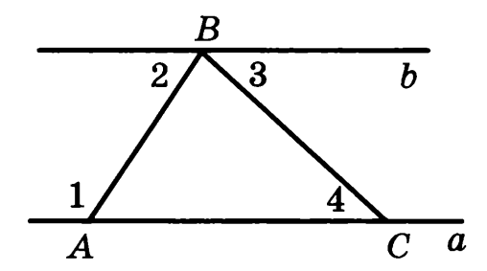

Рисунок 1

1. При пересечении двух прямых секущей образовались восемь прямых углов. Верно ли, что данные прямые параллельны? Ответ объясните.
2. Разность двух односторонних углов при пересечении двух параллельных прямых секущей равна . Найдите эти углы.
3. В равнобедренном треугольнике  с основанием  на стороне  выбрана точка , а на стороне  − точка  так, что . Докажите, что .
4. (Дополнительная задача.) Отрезки  и  пересекаются в точке , причем прямые  и  параллельны. Докажите, что углы треугольника  равны углам треугольника .

**Вариант II**

1. На рисунке 2 , . Найдите .

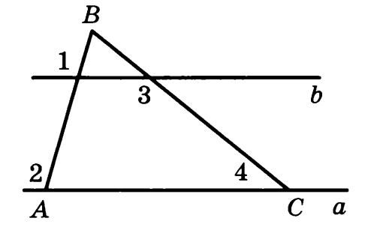

Рисунок 2

1. Могут ли две стороны треугольника быть параллельными одной прямой? Ответ объясните.
2. При пересечении двух параллельных прямых секущей один из односторонних углов в 1,5 раза больше другого. Найдите эти углы.
3. В равнобедренном треугольнике  с основанием  на стороне  выбрана точка , а на основании − точка  так, что . Докажите, что .
4. (Дополнительная задача.) Прямая, параллельная стороне  треугольника , пересекает сторону  в точке , а сторону  − в точке . Докажите, что углы треугольника  равны углам треугольника .